1.
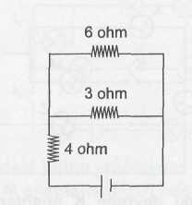
Şekildeki devreye 60 voltluk gerilim uygulandığında ana koldan kaç amperlik akım geçer?
A) 6 B) 10 C) 15 D) 20
(1994 DPY-A)
2.
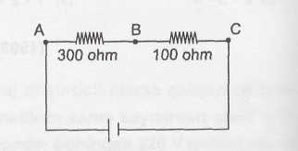
Şekildeki devrede V_{AC} = 24 volt olduğuna göre devreden geçen akım şiddeti kaç amperdir?

A) 0,24 B) 0,08 C) 0,06 D) 0,012

(1994-AÖL)

3.
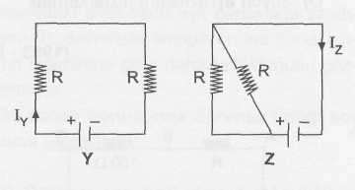
Şekildeki Y ve Z devrelerinde R dirençleri, üreteçler ve iletken teller özdeştir. Y ve Z devrelerinden geçen akım şiddetleri arasındaki bağıntı aşağıdakilerden hangisidir?

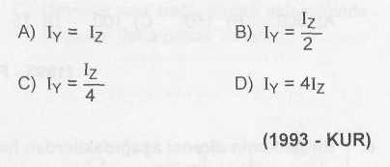

4.
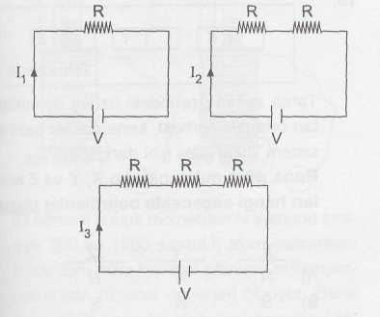
Yukarıda verilen elektrik devrelerinden geçen akım şiddetleri arasındaki ilişki hangi seçenekte doğru verilmiştir?
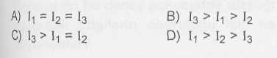

5. Gerilimleri 1,5 V olan 9 kuru pil seri bağlanarak bir batarya oluşturuluyor. Bataryanın kutupları direnci 3 ohm olan bir telle birbirine bağlanırsa devreden geçen akım şiddeti kaç A olur?
A) 6 B) 4,5 C) 3 D) 1,5

6.
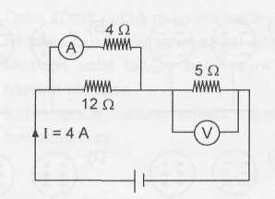
Şekilde verilen devredeki ampermetre ve voltmetrenin gösterdiği değerler hangi seçenekte doğru verilmiştir?

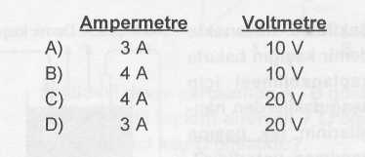

7.
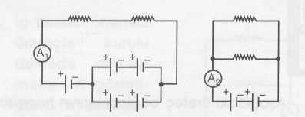
İç dirençleri önemsiz özdeş üreteçler ve özdeş dirençlerle kurulmuş şekildeki devrelerde A] ve A₂ ampermetrelerinde okunan değerlerinin i,/i₂ oranı kaçtır?
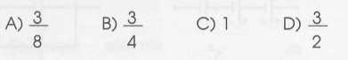
8. 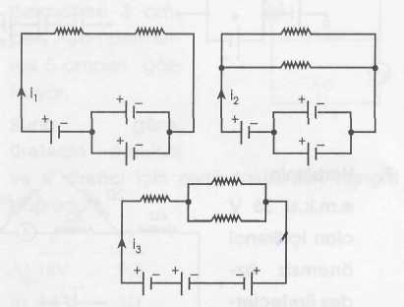
İç dirençleri önemsiz özdeş üreteçler ve özdeş dirençlerle kurulmuş şekildeki devreler-deki i], i₂, i₃ akım şiddetleri arasındaki ilişki için aşağıdakilerden hangisi doğrudur?
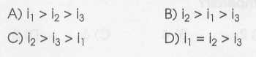

9.
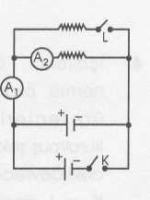
İçdirenci önemsiz özdeş üreteç ve özdeş dirençlerle kurulu şekildeki devrede,
I. K anahtarı kapatılırsa A ampermetresinde okunan değer değişmez.
- L anahtarı kapatılırsa A, ampermetresin
de okunan değer artar.
- L anahtarı kapatılırsa A₂ ampermetresinde okunan değer değişmez.
yargılarından hangileri doğrudur?
A) I ve II B) I ve II
C) II ve III D) I, II ve III

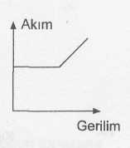
10.

Akım - gerilim grafiği şekildeki gibi olan bir elektrik devresinin direnç - gerilim grafiği hangisidir?
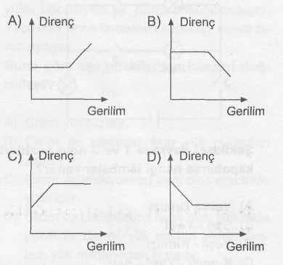

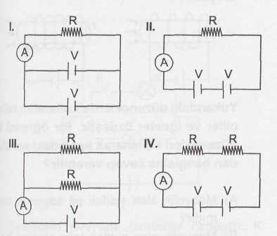
11.

Yukarıda verilen devrelerden hangilerindeki ampermetrelerde okunan değerler aynıdır?
A) I-II B) I- III
C) II - IV D) I - IV

12. Aşağıdakilerden hangisi transistorun sembolüdür? (DPY)
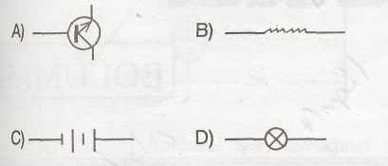

13. Aşağıdaki şekillerden hangisi değişken direncin sembolüdür? (DPY)
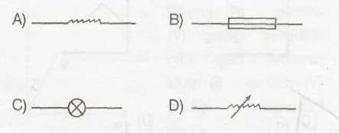

14. Aşağıdakilerden hangisi elektrik üretecidir? (KUR)
A) Transformatör B) Akümülatör
C) Elektroskop D) Reosta

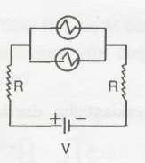
15.

Şekildeki elektrik devresinde akım şiddetini artırmak için ne yapılmalıdır? ( Potansiyel farkı sabit düşünülecek.) (EML)
- Devre elemanları seri bağlanmalı
- Devredeki lâmba sayıları arttırılmalı
- İletken telin uzunluğu arttırılmalı
- Devre elemanları paralel bağlanmalı

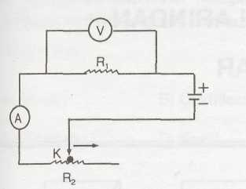
16.

Şekildeki devrede reostanın sürgüsü K noktasında iken ampermetre ve Voltmetre'de değer okunuyor. Reostanın sürgüsü ok yönünde hareket ettirilirse ampermetre ve Voltmetre'de okunan değerler için ne söylenebilir?
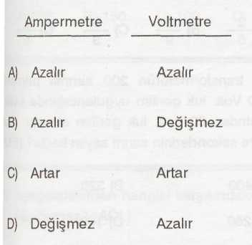

17.
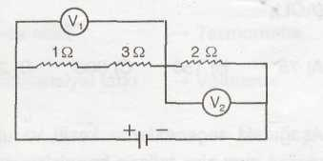

Şekildeki devrede V, Voltmetresi 40 Volt'u gösteriyor. V₂ Voltmetresi kaç Volt'u gösterir?

A) 10 B) 20 C) 40 D) 60

